中国科学技术大学国家同步辐射实验室
技术指标供应商确认表

序号 | 名称 | 技术指标 | 偏离说明  (无偏离/正偏离/负偏离) | 偏离值
1 | 屏蔽波纹管 | 1、屏蔽波纹管技术指标如下：  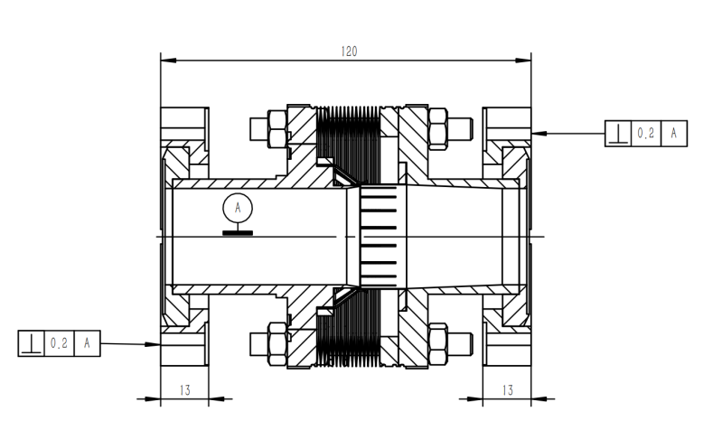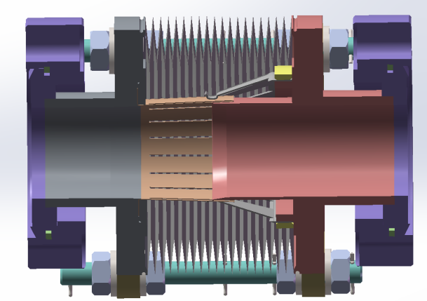  图1 屏蔽波纹管结构示意图  - 其他要求：  1) 相关尺寸公差控制在0.2mm以内；  2) 保证法兰刀口及密封面不受损伤，无划痕、毛刺等其他影响真空密封的缺陷；  3) 焊缝规则、连续、均匀、光滑，法兰密封面与腔体表面无凸起、毛刺和明显缝隙；  4) 焊接前需要进行必要的清洗和抛光，焊接后严格禁止对焊缝进行加工处理，以免产生漏气或造成漏气隐患，清洗需满足超高真空工艺规范。
  技术指标 | 参数
  数量 | 详见图纸目录
  入口/出口法兰 | DN40-CF35均为松套，其它以具体图纸为准
  束流孔径 | Φ35 mm，以具体图纸为准
  长度 | 100-120 mm，以具体图纸为准
  压缩量 | ≥ 15 mm
  拉伸量 | ≥ 5 mm
  横向偏移量 | ≥ ±1 mm
  相对磁导率 | ≤1.02
  漏率 | ≤ 2E-10 mbar·L/s
  极限真空 | ≤ 2E-7 Pa
  屏蔽结构 | 参考屏蔽波纹管结构示意图
  材料 | 波纹管法兰及波纹管波片材料采用316LN，屏蔽波纹管的弹簧指材料采用Inconel625、接触指材料采用C17200
  镀银要求 | 弹簧指以及与接触指接触的真空管道表面镀银5~10 μm，接触指进行315℃热处理，使其表面硬度（HV）降至350±10，保证良好的电接触性能，弹簧指预折后不得进行热处理
2 | 商务条款 | 交货期：合同签订后8个月内  交付进度：合同签订后20天内厂家完成全部工艺图纸，获得采购方认可后开始加工；合同签订后8个月内完成全部屏蔽波纹管的加工、出厂测试与交付。  付款方式：  （1）合同签订后，采购人向供应商支付合同总价的30%；  （2）全部交付且验收合格后，采购人向供应商支付合同总价的70%。  验收指标及验收要求：  - 出厂测试  供应商需完成机械尺寸、真空指标等测试并提供完备的测试报告，具体测试内容如下：  1) 外观检测：法兰刀口及密封面无划痕、损伤；外表面光滑、无毛刺、无损伤。  2) 机械检测：所有加工部件的尺寸均需按照图纸标注进行检测，波纹管压缩量、伸长量、横向偏移量均需进行测试。  3) 真空检测：  - 所有加工部件均需进行漏率检测。  - 极限真空测试（抽检），根据采购人需求进行极限真空测试。  4) 磁导率检测：所有加工部件均需进行磁导率测量。  5) 工艺文件检查：  - 上述检测结果需形成出厂检测报告。  - 若有测试结果不合格，供应商需积极配合解决问题，若出现无法解决的情况，供应商需在合同执行期内免费补充加工同样数量的合格的产品。  6) 出厂测试合格后，供应商负责将设备运至交货地点，设备运输和保险由供应商负责。  2、现场验收  采购人根据国家相关标准规范、技术文件、技术要求和合同条款进行验收。验收交货时，供应商需提交原材料的材质证明、产品合格证、检验报告、合格证、装箱单等工艺文件。  保修及售后服务：质保期为验收合格后不少于1年。起始时间以全部设备通过最终验收之日起开始计算。在保修期内，非采购人原因引起的设备故障，供应商负责免费维修和免费更换零部件。供应商应于接到采购人维修通知后24小时内(法定假期除外)进行响应，需要抵达现场进行维修的，供应商应在两个工作日内抵达现场，并应在合理的时间内完成维修。

公司名称（盖章）：
日期：

